**Zwischen Apps und Cloud Brücken schlagen**

PROCON-Connect von Weidmüller bringt Maschinendaten in die Cloud

*Weidmüller bringt die App PROCON-Connect auf den Markt. Das Softwaretool ermöglicht es Anwendern, Maschinendaten einfach zu akquirieren, vorzuverarbeiten und anderen Applikationen zur Verfügung zu stellen. Das erleichtert den Datenaustausch und beschleunigt die Installation. Anwender verbinden ihre Software einfach untereinander und mit der Cloud.*

**Verfügbar für Windows, Linux und Docker**

Immer mehr Unternehmen setzen offene Software in der Automatisierung ein, um flexibel auf die Anforderungen des Marktes reagieren zu können. Sie sammeln Daten an der Maschine, um Energiemanagement, Predictive Maintenance oder Fernwartung umzusetzen. Um diese Anwendungen zu verwirklichen, müssen Nutzer die Automatisierungssoftware in der OT und die Anwendersoftware der IT miteinander verknüpfen. Bisher waren aufwendiges Engineering beziehungsweise kostenpflichtige Erweiterungen nötig, um die unterschiedlichen Software-Tools miteinander zu verbinden. PROCON-Connect vereinfacht diesen Prozess. Es wirkt als Bindeglied zwischen den unterschiedlichen Domänen und erleichtert den Datenaustausch. Die App ist als Docker-Container für Windows und Linux sowie für das Betriebssystem u-OS von Weidmüller verfügbar.

PROCON-Connect erfordert keine Programmierkenntnisse. Durch einfaches Konfigurieren verbinden Nutzer die verschiedenen Software-Anwendungen. Die Konfiguration von PROCON-Connect erfolgt dabei web-basiert im Browser, ein separates Engineering-Tool ist nicht notwendig.

1. Datenerfassung: Nutzer konfigurieren die Treiberverbindungen. Hier reichen wenige Informationen wie die Quell-URL aus, um eine Verbindung herzustellen. Außerdem besteht die Möglichkeit, weitere Parameter festzusetzen, wie beispielsweise die Zeitspanne zwischen Updates. Mit wenigen Klicks sind die Maschinendaten eingebunden.
2. Datenvorverarbeitung: Daten können in internen Datenbanken aggregiert oder mit Metadaten verknüpft werden. Auch Skalierungsfaktoren lassen sich einfach einstellen. Zusätzlich können die Daten auch via InfluxDB anderen Applikationen zur Verfügung gestellt werden.
3. Datenkommunikation: Via Standard-Kommunikationstechnologien wie MQTT lassen sich die Daten einfach und sicher in die Cloud schicken. Zusätzlich können die Daten an die Weidmüller-Lösungen easyConnect und ResMa gesendet werden und dort im Kontext IIoT-Cloud-Lösungen und Energie- und Produktionsmanagement weiter analysiert werden.

Die Cloudverbindung ist dabei grundsätzlich auch bidirektional und erlaubt es, Maschinendaten aus der Cloud heraus gemäß dem jeweiligen Anwendungsfall zu ändern. Müssen Nutzer Änderungen an den Steuerungen ganzer Maschinenparks umsetzen, ermöglicht das PROCON-CONNECT via MQTT. Händische Anpassungen oder eine VPN-Verbindung entfallen.

**Vollständig integriert in das Softwareangebot von Weidmüller**

PROCON-Connect ist eng mit dem Software-Portfolio von Weidmüller verzahnt. Das Tool bindet Anwendersoftware wie die WEB-HMI PROCON-WEB ohne Programmieraufwand an die Industrial Service Platform easyConnect oder das Energiemanagementsystem ResMa® an. Im Betriebssystem u-OS ist die App PROCON-Connect in einer kostenfreien Einstiegsvariante ebenfalls enthalten.

PROCON-Connect ergänzt perfekt das u-software-Portfolio von Weidmüller. Neben Möglichkeiten zur Regressionsanalyse gemäß ISO 50006 und Machine Learning an der Edge durch edgeML, bietet das Unternehmen zahlreiche Lösungen in den Bereichen IIoT und Automatisierung: das Betriebssystem für die Automatisierung u-OS, die Industrial Service Platform easyConnect und Applikationssoftware wie das Energiemanagementsystem ResMa® oder die HMI- und SCADA-Lösung PROCON-WEB.

3728 Zeichen inklusive Leerzeichen

Das Bild steht Ihnen zur freien Verfügung.

Bildquelle: Weidmüller

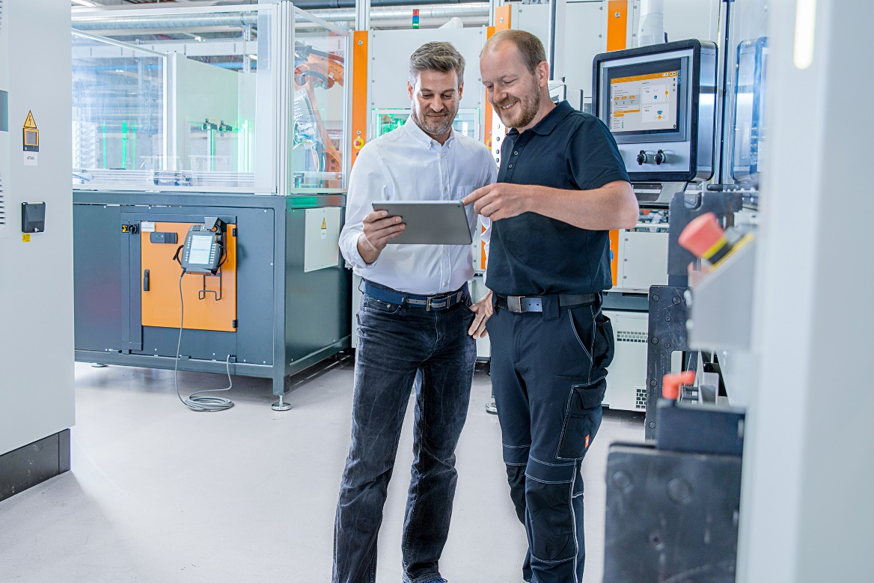   
Bildunterschrift: Das Softwaretool ermöglicht es Anwendern, Maschinendaten einfach zu akquirieren, vorzuverarbeiten und anderen Applikationen zur Verfügung zu stellen.

**Die Weidmüller-Gruppe**

Smart Industrial Connectivity: Elektrifizierung, Automatisierung, Digitalisierung, elektrische Verbindungstechnik und erneuerbare Energien – Märkte, in denen Weidmüller zu Hause ist. Das 1850 gegründete Familienunternehmen ist in über 80 Ländern mit Produktionsstätten und Vertriebsgesellschaften vertreten. Als Global Player in der elektrischen Verbindungstechnik erzielte Weidmüller im Geschäftsjahr 2024 einen Umsatz von knapp einer Milliarde Euro mit rund 5.700 Mitarbeiterinnen und Mitarbeitern weltweit – davon ca. 2.000 am Stammsitz in Detmold, inmitten von Ostwestfalen-Lippe. Dabei lebt Weidmüller [Vielfalt mit Respekt](https://www.weidmueller.de/de/unternehmen/unser_unternehmen/wer_wir_sind/index.jsp#wm-1245006).

Technologien und Engagement für eine lebenswerte Zukunft – wie Weidmüller das Thema Nachhaltigkeit angeht, zeigt das Unternehmen in seiner interaktiven [Nachhaltigkeitsbroschüre](http://www.weidmueller.de/nachhaltigkeitsbroschuere).

**Kontakt:**

Weidmüller Unternehmenskommunikation

Marc Landermann, Leiter Unternehmenskommunikation

Tel.: +49 (0)5231 / 14-292322     
E-Mail: [presse@weidmueller.com](mailto:presse@weidmueller.com)